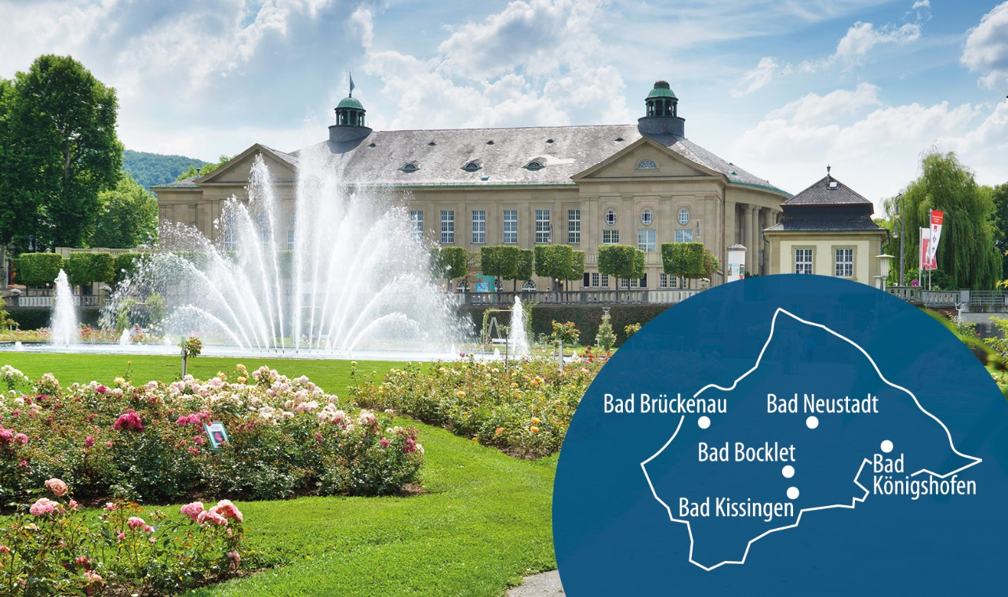
BäderlandBayerischeRhön_Überblick.jpg
Seit genau 20 Jahren gibt es die Arbeitsgruppe Bäderland Bayerische Rhön. Die fünf dicht beieinander liegenden Kurorte und Staatsbäder motivieren seit genau 20 Jahren die Menschen zu einem wohltuenden Gesundheitsaufenthalt mitten in Deutschland. Wohl kaum woanders findet man mehr geballte Gesundheits- und Erholungskompetenz in dieser Dichte. Foto: Bayer. Staatsbad Bad Kissingen GmbH / Dominik Marx
………………………………………………………………………………………………………………
Seit 20 Jahren Gesundheit und Erholung im Mittelpunkt
Die Arbeitsgruppe Bäderland Bayerische Rhön zieht nach zwei Jahrzehnten Erfolgsbilanz /
Gesundheit kompakt in fünf Kurorten im Biosphärenreservat Rhön / Bäderland-Radtour 17./18.6.

Ob Kur, Reha, Erholung oder Kurzaufenthalt – mitten in der bayerischen Rhön im Herzen Deutschlands gibt es gleich fünf Kurorte und Staatsbäder auf rund 60 Kilometern Länge in der fantastischen Natur des UNESCO Biosphärenreservats. Ihre geballte Gesundheitskompetenz bewerben Bad Bocklet, Bad Brückenau, Bad Kissingen, Bad Neustadt und Bad Königshofen seit genau 20 Jahren gemeinsam in einer harmonischen Partnerschaft. Dank der gebündelten Kräfte zieht das Kurquintett eine erfreuliche Bilanz, denn eine Zusammenarbeit über so lange Zeit gibt es wohl nur selten in Deutschland.

Erfreuliche Nachfrage
Das Engagement lohnt sich. Die fünf Staatsbäder und Kurorte freuen sich über kontinuierlich steigende Gästezahlen für Kur, Prävention und Urlaub. Die Nachfrage für das Jubiläumsjahr 2024 ist schon jetzt sehr erfreulich, heißt es aus den Kurverwaltungen. Zu den Höhepunkten der zahlreichen Werbeaktivitäten zählt die Bäderland-Radtour am 17. und 18. Juni.

Bädertradition lebendig halten
„Wir haben es uns im Jahr 2004 zur Aufgabe gemacht, die Jahrhunderte alte Bädertradition unserer Heimat noch bekannter zu machen. Es liegt uns am Herzen, möglichst viele Menschen zu einem Gesundheitsaufenthalt oder auch zu einer gesundheitsorientierten Tagung zu motivieren. Denn unsere Kompetenz rund um Kur und Erholung dürfte in dieser Dichte wohl einzigartig in Deutschland sein “, erläutert Thomas Beck, Sprecher der Arbeitsgruppe. Das Besondere an der Kooperation sei die gelungene Stärkung sowohl der Alleinstellungsmerkmale der einzelnen Kurorte als auch die gleichzeitig gemeinsame Darstellung des Bäderlands in seiner Vielfalt.

Bäderlandbus und Radtour
Ein Beispiel für die Zusammenarbeit ist der Bäderlandbus, der von Mai bis Ende Oktober an Wochenenden und Feiertagen die fünf Kurorte miteinander verbindet. Am 17. und 18. Juni laden die Akteure des Bäderlandes Bayerische Rhön als Höhepunkt ihrer Jubiläumsaktivitäten zu einer gemeinsamen Radtour von Bad zu Bad und bis auf den Kreuzberg ein.

Gebündelte Gesundheitskompetenz für Urlaub und Tagung
40 Kliniken und Sanatorien gibt es in den fünf Kurorten, dazu 19 Heilquellen mit einem vielfältigen Spektrum an Indikationen von Herz-Kreislauf-Erkrankungen bis zu Rheuma sowie vier Thermen. Weiterhin finden Unternehmen vielfältige Impulse und Kapazitäten jeder Größe unter dem Motto „Gesund tagen“.

Besondere Stärken und Alleinstellungsmerkmale der Kurorte:

Das Staatsbad Bad Bocklet ist neben Kur und Kneipp auf Ayurveda spezialisiert.
In historischer Kulisse im Staatsbad Bad Brückenau und der Stadt Bad Brückenau sprudeln allein sieben Heilquellen.
Das Staatsbad Bad Kissingen ist Schauplatz hochkarätiger Kulturereignisse und Standort der vielfach prämierten KissSalis Therme.
Besonderheit in der Fachwerk- und Festungsstadt Bad Königshofen ist die Frankentherme mit den 1. Naturheilwassersee Deutschlands und dem einzigartigen Gradierpavillon.
Die junge Gesundheits- und Einkaufsstadt Bad Neustadt an der Saale zählt mit dem Rhön-Klinikum zu den gefragtesten Gesundheitsstandorten Deutschlands. In der modernen Stadthalle lockt ein trendiges Konzertangebot.

Auf den Spuren von Kaiserin Sisi und König Ludwig
Die Geschichte der fünf Kurorte reicht bis in die Zeit, wo Kaiserin Sisi und König Ludwig im Bäderland Bayerische Rhön Erholung vom Regierungsstress und Linderung ihrer Leiden suchten.

Damals wie heute finden die Menschen mitten in Deutschland alles Gute für Körper, Geist und Seele:

Heilwasser, das tief aus der Erde hervorsprudelt und elegant in den historischen Trinkhallen und Brunnenbauten verkostet wird.
Medizinische Kompetenz für akute und chronische Erkrankungen, bereichert durch bewährte naturheilkundliche Verfahren
ein wohltuendes Mittelgebirgsklima im UNESCO Biosphärenreservat Bayerische Rhön
sympathische fränkische Gastgeber, die ihre Kultur und ihr Brauchtum gerne mit den Besucherinnen und Besuchern teilen.

INFO: www.baederland-bayerische-rhoen.de, Facebook, Instagram, Youtube

Hintergrund: Bäderland Bayerische Rhön
Das Bäderland Bayerische Rhön wurde vor 20 Jahren am 30. März 2004 mit Unterstützung der Landkreise Bad Kissingen und Rhön-Grabfeld zunächst als Arbeitsgemeinschaft gegründet. Aus kleinen Anfängen und der Kooperation der fünf Kurorte Bad Kissingen, Bad Brückenau, Bad Bocklet, Bad Neustadt und Bad Königshofen hat sich eine harmonische und erfolgreiche Partnerschaft entwickelt, die das nordbayerische Bäder-Quintett zur Gesundheitsregion im Herzen Deutschlands weiterentwickelt hat.

Aufmerksam auf das umfangreiche Angebot machen die fünf Kurorte durch eine gemeinsame Website www.baederland-bayerische-rhoen.de, in den sozialen Medien sowie auf Messen und mit kontinuierlicher Presse- und Öffentlichkeitsarbeit. Weiterhin erfolgt eine enge Zusammenarbeit mit der Rhön GmbH, den regionalen Tourismusverbänden sowie dem Bayerischen Heilbäderverband.

Weitere Bildunterschriften:

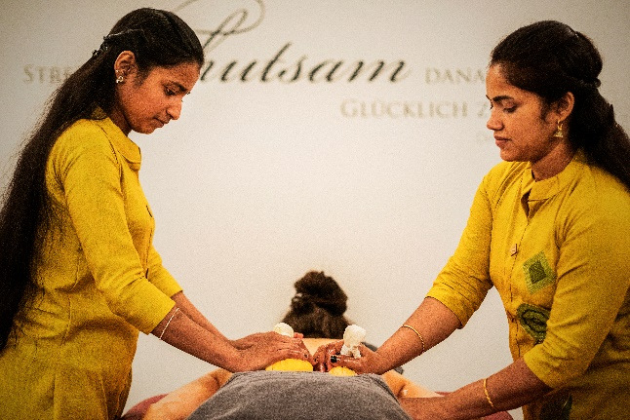
BäderlandBayerischeRhön_BadBocklet.jpg
Das Staatsbad Bad Bocklet hat sich neben Kur und Kneipp auf das indische Behandlungsverfahren Ayurveda spezialisiert. Foto: Kurhaus Hotel Bad Bocklet / Samuel Becker

BäderlandBayerischeRhön_BadBrückenau.jpg
Allein sieben Heilquellen sprudeln im Staatsbad Bad Brückenau und der Stadt Bad Brückenau. Eine elegante Heilquellenlounge lädt zum Verkosten der wohltuenden Wässer ein.
Foto: Bayerisches Staatsbad Bad Brückenau / Pocha-Burwitz

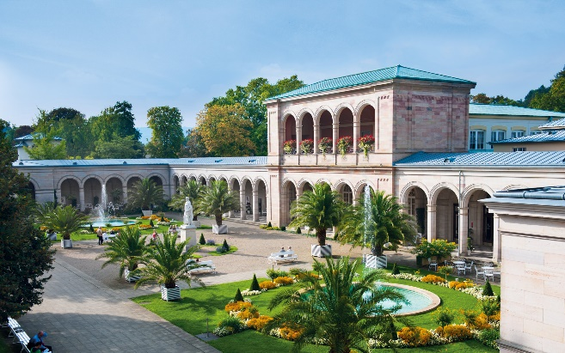
BäderlandBayerischeRhön_BadKissingen.jpg
Bezeichnend für das Bäderland Bayerische Rhön sind die historischen Prachtbauten der Staatsbäder und Kurorte wie hier im Bild der Arkadenbau in der Welterbe-Stadt Bad Kissingen.
Foto: Bayer. Staatsbad Bad Kissingen GmbH

BäderlandBayerischeRhön BadKönigshofen.jpg
Der 1. Naturheilwassersee Deutschlands liegt im Bäderland Bayerische Rhön und zwar im Kurort Bad Königshofen. Foto: Kurverwaltung Bad Königshofen / Florian Trykoswki

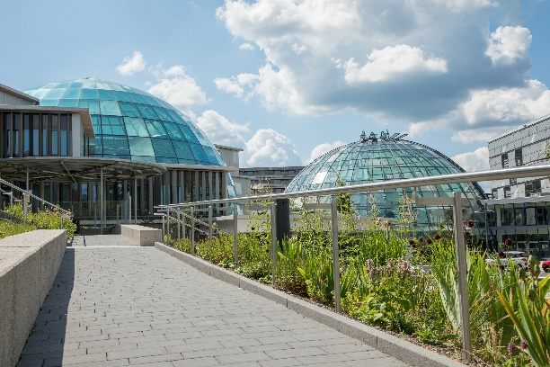
BäderlandBayerischeRhön_BadNeustadt.jpg
Gebündelte medizinische Kompetenz finden Gäste des Bäderlandes Bayerische Rhön auch im Campus Rhönklinikum in Bad Neustadt. Foto: Stadtmarketing Bad Neustadt / Steffen Schneider Bilderschmiede
…………………………………………………………………………………………………
INFO: Bäderland Bayerische Rhön
Geschäftsführer Dr. Matthias Wagner
Anschrift Bäderland Bayerische Rhön GmbH & Co. KG Sieboldstraße 7, 97688 Bad Kissingen
Tel. 0971 7236-136
E-Mail: wagner@gesundheitsregion-baederland.de

Ansprechpartner für Redaktionen: texTDesign Tonya Schulz GmbH, T. 09777 32 35,
info@text-design.de

